BÀI 6: AI CẬP VÀ LƯỠNG HÀ CỔ ĐẠI (Phần 2)
I. MỤC TIÊU
1. Về kiến thức
Thông qua bài học, giúp HS :
- Trình bày được quá trình thành lập nhà nước của người Ai Cập và người Lưỡng Hà.
2. Năng lực
- Năng lực chung:
- Giải quyết được những nhiệm vụ học tập một cách độc lập, theo nhóm và thể hiện sự sáng tạo.
- Phát triển năng lực giao tiếp và hợp tác qua hoạt động nhóm và trao đổi công việc với giáo viên.
- Năng lực riêng:
- Tìm hiểu lịch sử qua việc khai thác tư liệu, hình ảnh, lược đồ,...liên quan đến bài học.
- Nhận thức lịch sử qua việc sử dụng tư liệu, hình ảnh để giải thích sự hình thành và phát triển của Ai Cập, Lưỡng Hà cổ đại.
3. Phẩm chất
- Giáo dục phẩm chất chăm chỉ trong học tập, lao động, từ đó trân trọng giá trị của người lao động.
- Có ý thức, trách nhiệm trong việc bảo tồn và phát huy thành tự văn hóa.
II. THIẾT BỊ DẠY HỌC VÀ HỌC LIỆU
1. Đối với giáo viên
- Giáo án, SGV, SGK Lịch sử và Địa lí 6.
- Lược đồ, tranh ảnh, tư liệu liên quan đến bài học.
- Máy tính, máy chiếu (nếu có).
2. Đối với học sinh
- SGK Lịch sử và Địa lí 6.
- Tranh ảnh, tư liệu sưu tầm liên quan đến bài học (nếu có) và dụng cụ học tập theo yêu cầu của GV.
III. TIẾN TRÌNH DẠY HỌC
A. HOẠT ĐỘNG MỞ ĐẦU.
a. Mục tiêu: Tạo tâm thế hứng thú cho học sinh và từng bước làm quen bài học.
b. Tổ chức thực hiện:
- GV chia HS thành 2 nhóm, yêu cầu HS thảo luận và trả lời câu hỏi:
- HS tiếp nhận nhiệm vụ và trả lời câu hỏi:
- GV dẫn dắt vào bài.
B. HOẠT ĐỘNG HÌNH THÀNH KIẾN THỨC
Hoạt động 2: Quá trình thành lập nhà nước của người Ai Cập và Lưỡng Hà
a. Mục tiêu: Thông qua hoạt động, HS trình bày được quá trình thành lập nhà nước của người Ai Cập và người Lưỡng Hà.
b. Tổ chức hoạt động:
HOẠT ĐỘNG CỦA GIÁO VIÊN - HỌC SINH | DỰ KIẾN SẢN PHẨM
Bước 1: GV chuyển giao nhiệm vụ học tập  - GV yêu cầu HS đọc thông tin mục 2 SGK trang 27, 28 và trả lời câu hỏi: Nêu quá trình thành lập nhà nước của người Ai Cập và người Lưỡng Hà.  - GV mở rộng kiến thức:  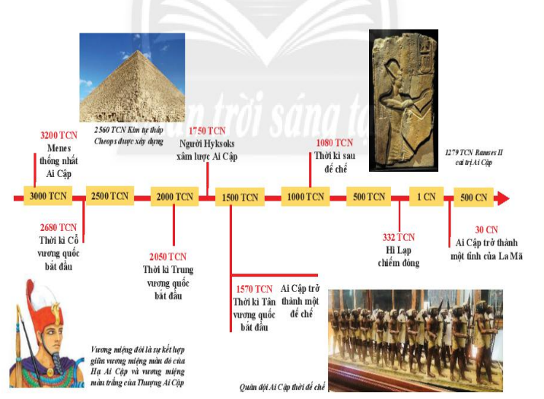  + Năm 30 TCN, người La Mã xâm chiếm Ai Cập, nhà nước Ai Cập cổ đại sụp đổ. Sơ đồ lịch sử nhà nước Ai Cập cổ đại:  + Cũng giống với nhà nước Ai Cập cổ đại, lịch sử các vương quốc cổ đại Lưỡng Hà cũng kết thúc khi bị xâm lược bởi người Ba Tư vào năm 539 TCN. Sơ đồ tiến trình lịch sử nhà nước Lưỡng Hà cổ đại:  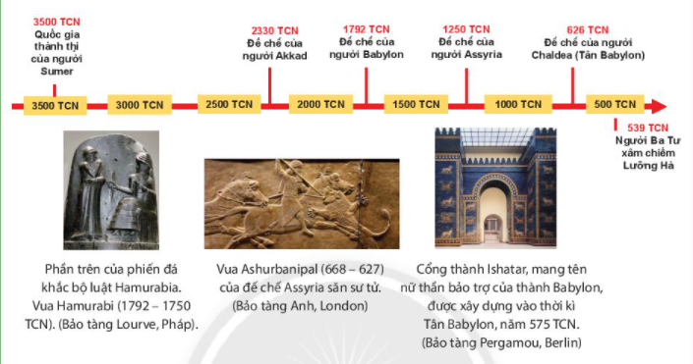  Bước 2: HS thực hiện nhiệm vụ học tập  - GV hướng dẫn, HS đọc SGK và thực hiện yêu cầu.  - GV theo dõi, hỗ trợ HS nếu cần thiết.  Bước 3: Báo cáo kết quả hoạt động và thảo luận  - GV gọi HS trả lời câu hỏi.  - GV gọi HS khác nhận xét, bổ sung.  Bước 4: Đánh giá kết quả, thực hiện nhiệm vụ học tập  GV đánh giá, nhận xét, chuẩn kiến thức, chuyển sang nội dung mới. | 2. Quá trình thành lập nhà nước của người Ai Cập và Lưỡng Hà  - Quá trình thành lập nhà nước của người Ai Cập và người Lưỡng Hà:  + Ai Cập: Từ khoảng thiên niên kỉ IV TCN, cư dân Ai Cập đã sống trong các công xã. Vào khoảng năm 3200 TCN, Mê-nét đã thống nhất các công xã thành nhà nước Ai Cập. Đứng đầu nhà nước là Pha-ra-ông, có quyền lực tối cao và được người dân tôn kinh như một vị thần.  + Lưỡng Hà: Vào khoảng cuối thiên niên kỉ IV TCN, ở Lưỡng Hà, nhiều nhà nước thành bang của người Xu-me đã ra đời tại hạ lưu sông Ti-grơ và sông Ơ-phrát. Sau đó, người Ác-cát, Ba-bi-lon,... cũng lần lượt xây dựng những nhà nước của mình. Đứng đầu nhà nước là một En-xi, có quyền lực tối cao, là người ban hành luật pháp, chỉ huy quân đội.  -
C. HOẠT ĐỘNG LUYỆN TẬP
a. Mục tiêu: Củng cố lại kiến thức đã học thông qua dạng câu hỏi lý thuyết .
b. Tổ chức thực hiện:
- GV yêu cầu HS trả lời câu hỏi:Nêu quá trình thành lập nhà nước của người Ai Cập và Lưỡng Hà cổ đại?
- HS tiếp nhận nhiệm vụ, đưa ra câu trả lời:
- GV nhận xét, chuẩn kiến thức.
D. HOẠT ĐỘNG VẬN DỤNG
a. Mục tiêu: Củng cố lại kiến thức đã học thông qua dạng câu hỏi thực hành.
b. Tổ chức thực hiện:
- GV yêu cầu HS trả lời câu hỏi .
- HS tiếp nhận nhiệm vụ, đưa ra câu trả lời:
- GV nhận xét, chuẩn kiến thức.nhắc nhở HS học bài cũ và chuẩn bị bài sau.
+Nhóm 1,2:Tìm hiểu về chữ viết của người Ai Cập.
+Nhóm 3,4:Tìm hiểu về chữ viết của người Lưỡng Hà.
+Nhóm 5,6:tìm hiểu về kim tự tháp và vườn treo Ba bi lon.

